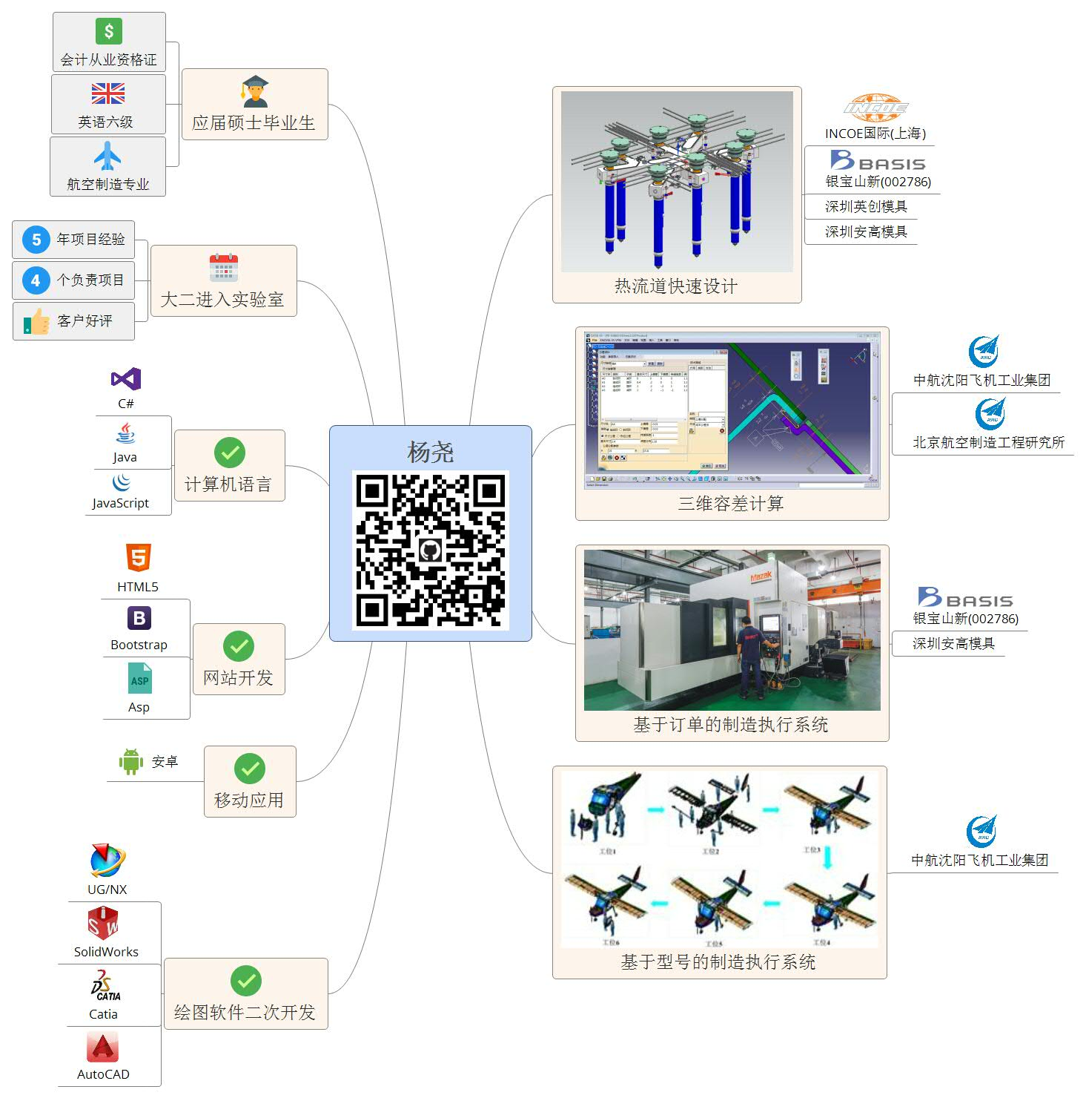

# 求职简历

|  |  |  |  |  |  |  |  |
| --- | --- | --- | --- | --- | --- | --- | --- |
| **基本信息** | |  | | |  |  | |
| 姓名 | | 杨 尧 | | | 手机 | 18202464807 | |
| 邮箱 | | saucadcam@126.com | | | 博客(Github) | <https://github.com/aeroyoung/blog> | |
|  | |  | | |  |  | |
| 学历背景 | |  | | |  |  | |
| 本科 | | 沈阳航空航天大学 | | | 2011.9-2015.7 | 飞行器动力工程 | |
| 硕士 | | 沈阳航空航天大学 | | | 2015.9-2018.3 | 航空宇航制造 | |
| **从大二起加入实验室参与项目至今** | | | | | | | |
|  | |  | | |  |  | |
| 外语 | | 英语六级 | | | 长期使用各种英文文档、API帮助和学术文献 | | |
|  | |  | | |  | | |
| 证书 | | **会计从业资格证** | | |  |  | |
|  | |  | | |  |  | |
| **项目经验** | |  | | |  |  | |
|  | |  | | |  |  | |
| **3D绘图软件二次开发类** | | | | |  |  | |
| 掌握机械制造业通用软件UG、AutoCAD、CATIA和SolidWorks的二次开发技术，包括以下项目： | | | | | | | |
|  | 1. 热流道快速设计：使用C#语言基于UG和AutoCAD软件，结合标准零件和设计规则知识库，快速生成3D模型、BOM (物料清单)和加工图，较人工节省6小时约80%的时间。   我作为项目负责人承担了从需求分析至运行维护阶段主要工作，并完成绝大部分模块的开发。   1. 飞机装配三维容差分析：使用C++语言基于CATIA平台，在飞机3D模型中创建和维护基本容差信息，自动计算误差积累形成装配尺寸链。   我负责软件开发和测试工作，并参与验收和使用阶段的工作。   1. 热流道参数化设计：使用VB语言基于SolidWorks平台的参数化设计软件，结合设计知识库计算产品尺寸和装配数据并生成3D模型。   我负责软件开发和测试工作，并参与验收和使用阶段的工作。 | | | | | | |
|  | | | | | | | |
| **MES(制造执行系统)类** | | | | | | | |
| 掌握ASP网站开发技术，和以HTML5为核心，Bootstrap为框架的网页前端UI开发技术，有以下项目： | | | | | | | |
|  | 1. 基于订单的MES B/S软件：为模具和热流道行业开发的制造执行系统网站，实现了从加工能力管理、标准工艺管理、工时定额计算到自动排产与看板监控等功能。   我作为项目负责人之一参与了从需求分析道运行维护阶段主要工作，负责其中加工能力管理和工时定额计算模块开发，和其他模块的测试与运行维护工作。   1. 基于型号的MES B/S软件：为沈阳飞机工业集团塞斯纳162项目开发的制造执行系统网站，   实现基础数据管理、生产线管理、自动排产和看板监控等功能。  我参与了上述模块的开发，和所有模块的测试后运行维护工作。 | | | | | | |
|  | |  | | |  |  | |
| **自我评价与求职意向:** | | |  |  | | |  |
| 有旺盛求知欲和强大的自学能力，精通机械制造行业生产运营模式，熟练掌握C#、C++、Java语言和SQL数据库，熟悉网页前端开发模式和常用框架，了解Android App开发方法。对上述技术在机械制造类企业的计算机集成制造和生产管理有深入的认识。 | | | | | | | |